

**09 Tomar foto usando webcam**

**Tutorial Procesamiento de Imagen con webcam**

**Estudiantes Practicantes:**

Luis Pereira

**Profesor:**

Luis Vera

**Laboratorio CIMUBB**

2023-2

**Tomar foto usando webcam**

**Importación de bibliotecas:**

La aplicación desarrollada en Python combina las capacidades de diversas bibliotecas, como tkinter, OpenCV (cv2), Pillow (PIL), imutils y os, para proporcionar una interfaz amigable para la captura de imágenes desde una cámara web y su posterior almacenamiento en el sistema de archivos del usuario.

**Creación de la ventana:**

Se crea una ventana principal utilizando **tk.Tk().**

La ventana se establece con un tamaño fijo de 740x460 píxeles y se deshabilita la posibilidad de redimensionarla con **ventana.geometry("740x460"**) y **ventana.resizable(0, 0).**

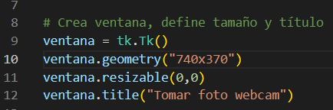

**Iniciar camara**

Al igual que en el tutorial de iniciar la cámara web, creados dos funciones, una que se acciona con el botón “Iniciar cámara” y otra que llama la función **camara():**

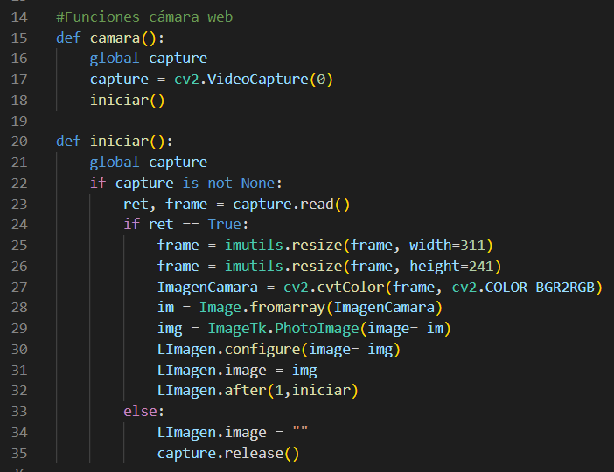

**Capturar frame**

Creamos otra función llamada Capturar que será la responsable de que se guarde un frame de la cámara y se muestre en la ventana del label, tener en cuenta que cv2 por defecto captura el frame como BGR (Blue-Green-Red) y con el método cvtColor podemos pasar el frame de escala de BGR a RGB (Red-Green-Blue) y guardamos la captura en la variable Captura.

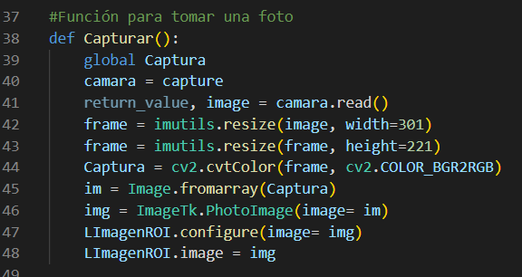

**Captura temporizada**

También creamos otra función llamada capturar con temporizador que nos permite escoger un tiempo de 1 a 60 segundos en un SpinBox y tomara imágenes automáticamente de acuerdo con el tiempo que hemos escogido, también tenemos la opción de seleccionar una carpeta y darle un nombre al archivo, notar que el método after nos permite hacer una llamada recursiva a la función según el tiempo que fue seleccionado en el SpinBox.

**Botones**

Creamos los botones para iniciar la cámara, tomar foto con temporizador, guardar imagen, seleccionar carpeta y para tomar la foto única, que con el **command** llamarán a la función que se requiera.

También se añaden 2 recuadros grises que representarán donde se ubicará la webcam y la foto que tomemos.

Se añade un label instructivo que le indica al usuario que antes de clicar en tomar foto temporizada debe seleccionar una carpeta para que se guarden las imágenes y poner nombre a la imagen que por defecto será guardado en .png.

**Guardar imagen**

También en la función **guardar_imagen**() que habiendo previamente seleccionado una carpeta, guardara la imagen en la carpeta escogida, como se van a ir tomando fotos temporizadas y el nombre que le pusimos a la imagen no cambiara, la imagen se guardara en la carpeta seleccionada y se reemplazara, entonces corregimos este problema con un contador que a medida que se van tomando fotos agrega al lado del nombre del archivo un numero que representa la cantidad de veces que se repite el nombre de la imagen al momento de hacer la captura.

No te olvides la línea **ventana.mainloop()** al final de nuestro código para que el programa se muestre de forma correcta.

**Resultado final:**

Y al tomar una foto se verá así:

